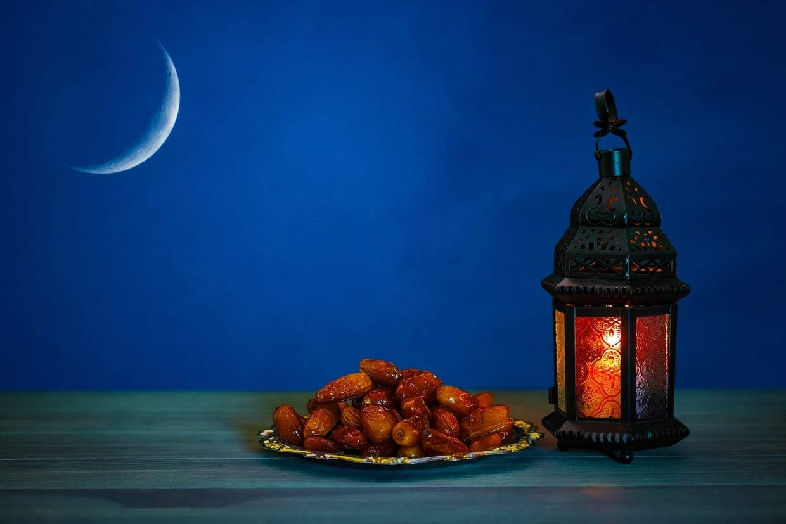
Социальный педагог:
Шахтиев И.Б.

Марха досту де
1алашо: Марха досту дийнан а, Марха дастаран мехалла гайтар, нохчийн меттан йолу хазалла гайтар эшарца а, байташца. Сценически говзалла лаккхаяккхар нохчийн маттахь йолчу сценкица.
Д1ахьушъерг: Массера де дика дойла, массо марша вог1ийла. Вайн ма хаъаре д1абоьдуш Мархийн бутт. Массера Дала аьтто бойла вайн кхин д1а а марханаш кхаба. Тахана гулдалар бахьна вай берашна марха досту де дика довзийтар, церан самукъа даккхар, иштта кхин. Ткъа х1инца бераша вайн самукъа доккхур ду хаза мархийн баттах лаьцна долу нашидца. Схьакхойкху Инжила, ханифа, Сафия, Хадижа, Раида, Амина.
Нашид «Рамадан»

1) Дала шен къинхетамца
Беркат дохьуш нахана,
Базбина и бутт хилла.
Х1ун ю цуьнан ц1е ала –
Рамадан, Рамадан.
2)Халкъашлахь хержина волу,
Делера салам маршалла ду,
Дош доссина Элчане.
Х1ун ю те цу деша ц1е –

Ва Къур1ан, Ва Къур1ан.

3) Къур1ан Дала доссина
Рамадан еза буьйсана,
Лехнарг кхочуш до буьйса.
Х1ун ю цуьнан ц1е ала –

Лайлатул-къадар, Лайлатул-къадар.

4) Мухьаммадан хулийла,
Делера салам маршалла.
Шена 1амал ян хье хилла,
Цу дешана ц1е ала –

Аль-Хира, Аль-Хира.

1) Делан Элчан даимна
Делера салам маршалла,
Элчанца къамеле даьлла.
Хилла боху малийка
Аль-Хираэ деана,
Х1ун ю цуьнан ц1е ала –

Джабраил, Джабраил.

2) Цу Джабраилехула
Мухьаммаде доссина
Дуьххьарлера Къур1ан дош,
Муьлха ду хаа деза.
И дош хиллера

Тешам.

3) Оццул Дала даздина,
Доссина Къур1ан хилча.
Им деша дезаш дай,
Хилчи вай цу Дела лайш.

4) Йа Аллах1, хьо везарна

Хай къинхетам бе тхоьх ахь!

Д1ахьушъерг: Дела реза хила шуна. Ч1ог1а хаза лекхира нашид! Кху чохь гулбелла шортта баккхийнарш а, кегий бераш а ду. Са хаттарш ду берашка. Марха кхобучу хенахь х1ун дан ца мега? Марха даста вахча х1ун олу вай? Мархенна цхьа мерза х1ума елча х1ун ала деза? Уггаре к1еззиг мел марха кхаба мега? Вай марханаш кхобу бутт муьлханиг бу? Мархийн бутт болабелча х1ора буьйсана стегрий мича боьду? Марха достучу дийна 1уйрана стегрий мича боьду? 1ийде вахале хьалха х1ун дан деза? Марха достучу дийнахь шуна уггаре хаза х1ун хета?
(Бераш жоьпаш ло)

Д1ахьушъерг: Баркал. Ткъа х1инца вай бераш кечйиначу мархийн баттана лерина сценке хьожур ду.
Сценка «Марха досту де»
(Дена арахь хьаьжна бутт го. Да чувог1у)
Дада: Со ц1а веъна. Ц1ахь дуй шу?
Нана: Ду. ц1а муха кхечи?
Дада: Альхьамдулиллах, дика кхечи. Вайна арахь керла бутт хьаьжна, кхана марха лаца деза вай.
Нана: Марша баг1а вайна мархийн бутт. Мухьаммад, ахьа лаца деза тхоьций. Хьо х1инца воккха хилла.
К1ант: Аса?
Дада: Нийса бах хьан нанас, кхо марха кхаба деза ахь.
(Да дехьа чуволу)
Нана: Муххьаммад, марха кхабар мел дика ду хаий хьуна. Ас хьуна езаш йолу яах1ума йийр ю.
К1ант: Дика ду, нана. Ахь мел йинарг дика ю.
(Йо1 чуйог1у)
Йо1: Нана, нана ахь суна хаза коч оьцур юй мархенна?
Нана: Дера ю ахь аьллирг дахь.
Йо1: Дика ду, со а г1атта елахь марха лаца.
Нана: Мегар ду, х1инца д1адийша г1о. Делега шайна иман, собар, дика мелдерг деха.
К1ант: Дика ду. Буьйса декъал йойла!
Йо1: Буьйса декъал йойла!
Д1ахьушъерг: Доьзал цхьаьна дуьххьарлера марха лаца хьалаг1еттира. К1ант, йо1 набарна ши б1аьрг беллалуш дацара, цера марха лаца догдаийта нанас уггаре цаьршина дукха еза яах1ума йинера.
Нана: Шаьшшина юьхь йила, цхьажимма сам дала.
(К1ант а, йо1 а юьхь т1е а йилий, юха схьадог1у)
Дада: Бисмиллах1ирохьманирохьим.
(Массара т1аьххье олу. Яах1ума яа буьйлало, юха йиъна бовлу. Хи молу, ният а дой)
Дада: Альхьамдулиллах1ироббил1аламийн. Далла бу хастам. Аниса, ламаз куз охьатаса дехьа чу, со ламаз а эцна схьавог1у.
(Мол кхойкху. Массо ламаз дан воьду, юха д1абуьйшу)
Д1ахьушъерг: 1уьйра ламаз а дой, д1абуьжу доьзал. Дукха хан ялале арахь сирла йолу.
(Н1аьна йоку. Да-нана хьалаг1отту)
Нана: Бераш сам довла, школе даха кечам бе.
К1ант: Ва, ма наб йог1у суна.
Нана: Х1ума дац. Шайн т1е х1ума а йохий, школе г1о. Варийлаш х1умма ма яалаш школехь. Шуьшиъ кхеттий?
Йо1, К1ант: Х1аъ.
(Бераш школе боьду, юха ц1а бог1у)
Д1ахьушъерг: Бераш школера ц1а баьхкинера. Цхьажимма яах1ума т1ера догойла д1аяккхархьама, нанас уьш ловза бог1уьйту. Ша арахь долу г1уллакх дан ара йолу.
(Суьйре хуьлу, нана чу йог1у, суьйраненна кечам бан хутту. Бераш ц1а дог1у, юха да)
Йо1: Нана, хан хиллий марха даста?
Дада: Мол кхайкхалц собар де.
(Мол кхойкху. Хи мала охьахуьшу)
Дада: Дела дуьхьа кхеби, Дела дуьха даьсти.
(Массара т1аьххье олу, т1аккха хи молу. Ламаз дан боьду, юха схьабог1у, яах1ума юу)
Нана: Муха хилара марха кхобуш?
К1ант: Цхьажимма хала дара.
Йо1: Суна-м хаза хийтира сайга марха кхабалуш.
Дада: К1ант, вайшиъ терхе воьду.
(Терхе ваха араволу. Нанас пхьег1аш д1айоху, йо1а г1о до)
Д1ахьушъерг: Да Мухьаммад а эцна, терхе воьду. Терхе вахар - иза массо стегрий пхьуьйра ламаз хенахь цхьана а кхетий, ламаз дар ду. Мархийн бутт т1екхьачча х1ора суьйрана ваха веза цига.
Иштта марханаш а кхобуш, терхе а воьдуш, Делега доьхуш чакхбелира мархийн бутт. Марха досту де кхана дара. Да мархийн сахь даккха хоьттира. Лелош саг1ана ахча дара, хьалха к1а хилара.
Дада: Х1ара сайна т1ера юьстах дуьллу ас. Хезий хьуна, ас хьайна т1ера мархийн сахь даккхахь, ахь со векал вой?
Нана: Во.
Дада: Муххьаммад, ас хьайна т1ера мархийн сахь даккхахь, ахь со векал вой?
К1ант: Х1аъ.
Дада: Аниса, ас хьайна т1ера мархийн сахь даккхахь, ахь со векал вой?
Йо1: Х1аъ.
Дада: Дала къобал дойла х1ара сахь.
Массара: Амин…
Нана: Х1инца сиха д1адийша, кхана марха досту де ду.
(1уьйре хуьлу. Нана стол кечъеш хуьлу. Бераш т1е х1ума юхуш хуьлу.)
Д1ахьушъерг: Т1екхечира массара сатийсина де. Арахь х1инца а дика малх схьакхетта бацара, 1уьйкъе хан яра. Нана йоккха а юьйш стол кечъеш яра, бераш самукъа а даьлла т1е шайн хаза духар духуш бара, ткъа да 1ийде ваха кечлуш вара.
Йо1: Нана, Дела реза хила хьуна коч эцарна.
Нана: Г1оза лела йойла, ч1ог1а хаза хетта хьуна т1аьхь и.
К1ант: Марха даста даха мегий тхо?
Дада: Ваьшшиъ цкъа 1ийде воьду.
Д1ахьушъерг: 1ийда – иза марха достучу дийнахь 1уьйранна стегарш Далла хастам беш до ламаз ду цхьанний.
(Араволу ший а 1ийде ваха. Керта ши йо1 йог1у марха даста)
Ши йо1: Марханаш къобал хила, лайна хало меле язйойла.
Нана: Дела реза хила.
(Мерза х1ума ло)
Йо1 1: Аниса, хьо марха даста йог1ий?
Нана: Г1о цаьрца марха даста.
Йо1: Дика ду.
(Арайолу. Марха даста к1ентий бог1у)
К1ентий: Марханаш къобал дойла, лайна хало меле язйойла.
Нана: Дела реза хила.
(Мерза х1ума ло. Д1абоьду).
Д1ахьушъерг: Иштта хаза д1адоьду марха досту де, баккхийнарш а, кегий бераш а дог1уш, саг1енна х1ума йокъуш, Далла хастам беш.
Дела реза хила шуна, бераш. Дала мукъ лахь кху чохь болчарашайна пайда эцна хир бу. Х1инца вай цхьана видеоролике хьожур мархийн батах лаьцна. (Видеоролик «Мархийн бутт»)
Д1ахьушъерг: Дела реза хила шуна массарна. Дала вай марханаш къобал дойла, лайна хало меле язйойла. Юха шарахь кхаба, даста могшалла а лойла. (Цхьанакхетар чекхдолу берийн хелхарца).
